

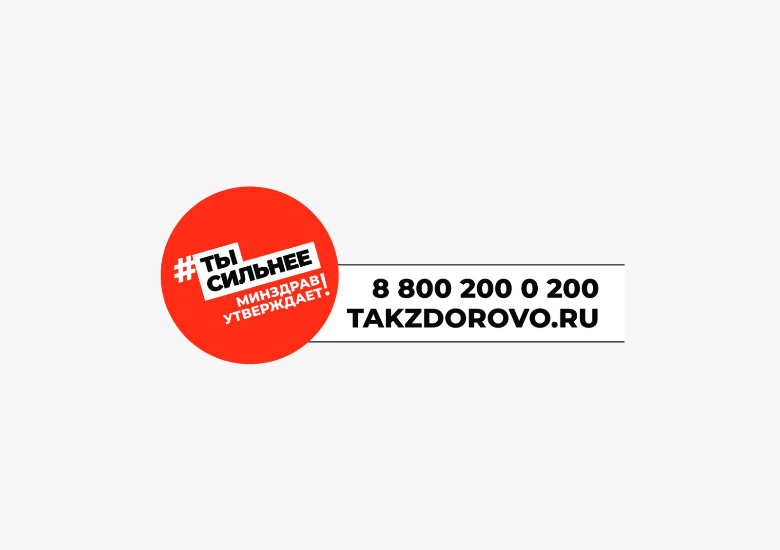
- к специалистам по месту жительства

- в Центры здоровья для детей

Следите за здоровьем своих детей!
Если у Вас возникли вопросы относительно коррекции образа жизни, своевременности и правильности развития Вашего ребенка, обращайтесь:

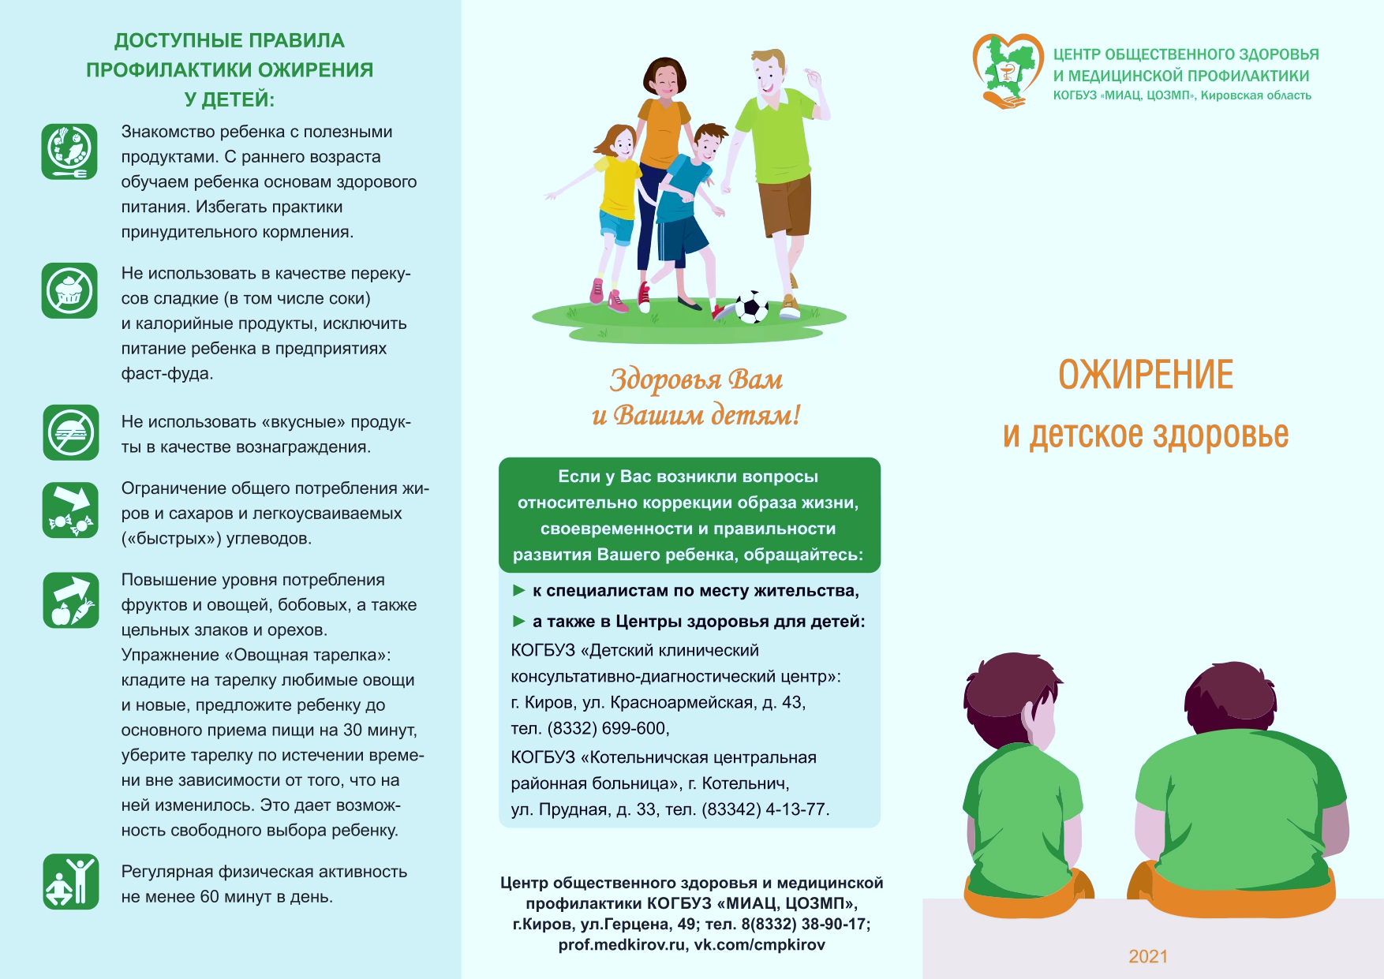
Здоровья Вам
и Вашим детям!
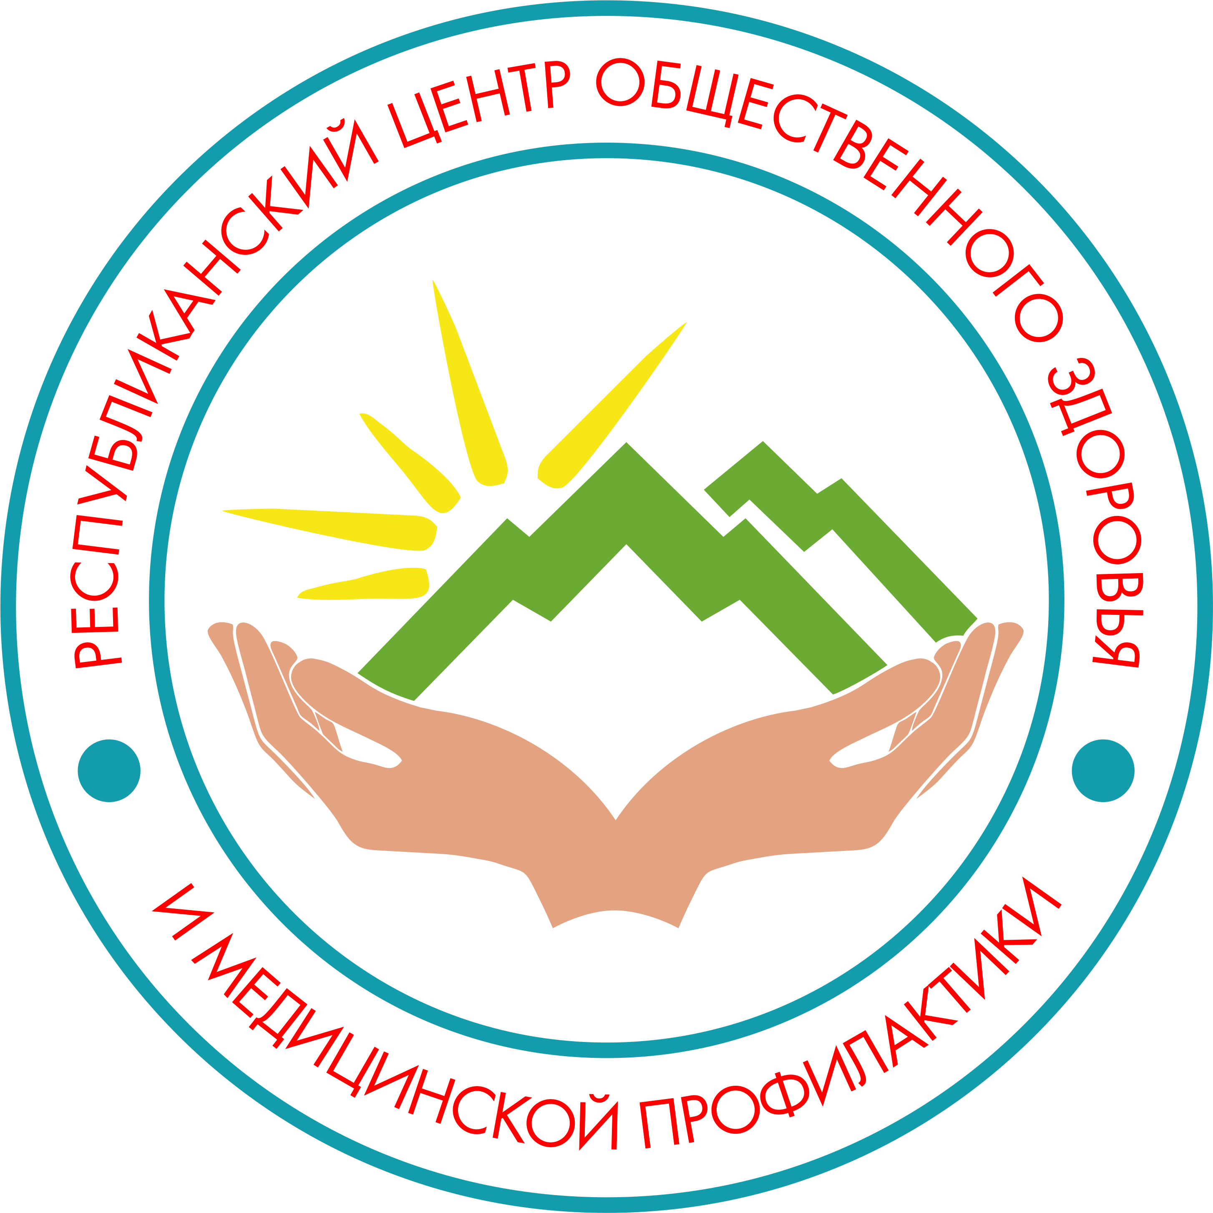
ЦЕНТР ОБЩЕСТВЕННОГО ЗДОРОВЬЯ и МЕДИЦИНСКОЙ ПРОФИЛАКТИКИ
МЗ ЧР
ОЖИРЕНИЕ
и детское здоровье
г. Грозный
2023 год

